Задача 1. Каждый из 50 парней силён, умён, красив.

Сильных и умных – 17 человек,

умных и красивых – 25 человек,

сильных и красивых – 16,

сильных – 30,

умных – 35,

красивых – 28.

Сколько парней обладают всеми тремя качествами?

Введем обозначения для подмножеств согласно рисунка:

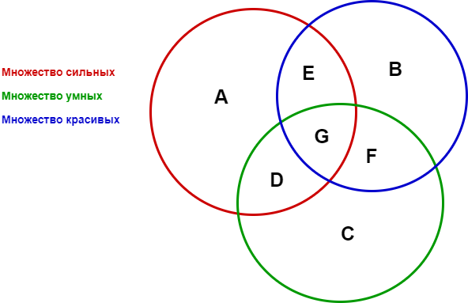

Тогда

$$A∪B∪C∪D∪E∪F∪G=50 парней$$

$$A∪E∪D∪G=30 парней (все сильные)$$

$$C∪D∪F∪G=35 парней (все умные)$$

$$B∪E∪F∪G=28 парней (все красивые)$$

$$D∪G=17 парней (сильные и умные)$$

$$E∪G=16 парней (сильные и красивые)$$

$$F∪G=25 парней (умные и красивые)$$

Найдем только умных, для этого из всего множества выделим подмножество из только умных и только красивых

$$С∪B∪F=\left(A∪B∪C∪D∪E∪F∪G\right) \backslash \left(A∪D∪E∪G\right)=50-30=20$$

Из множества красивых выделим тех, кто красивый, но не умный:

$$B∪F=\left(B∪E∪F∪G\right)(E∪G)=28-16=12$$

Находим только умных

$$C=(C∪B∪F)\backslash (B∪F)=20-12=8$$

Найдем только сильных. Выделяем подмножество из только сильных и только умных:

$$A∪C∪D=\left(A∪B∪C∪D∪E∪F∪G\right)\backslash (B∪E∪F∪G)=50-28=22$$

Выделим из множества умных тех, кто умный, но не красивый:

$$C∪D=\left(C∪D∪F∪G\right)\backslash \left(F∪G\right)=35-25=10$$

Находим только сильных

$$A=(A∪C∪D)\backslash (C∪D)=22-10=12$$

Зная подмножество только сильных и только умных, становиться возможным выделить умных и сильных одновременно:

$$D=\left(A∪C∪D\right)\backslash C\backslash A=22-8-12=2$$

Находим множество с тремя качествами одновременно:

$$G=\left(D∪G\right)\backslash D=17-2=15$$

Ответ: 15 парней обладают всеми тремя качествами.